Temat: Prostokąt i kwadrat. 06.05.2021
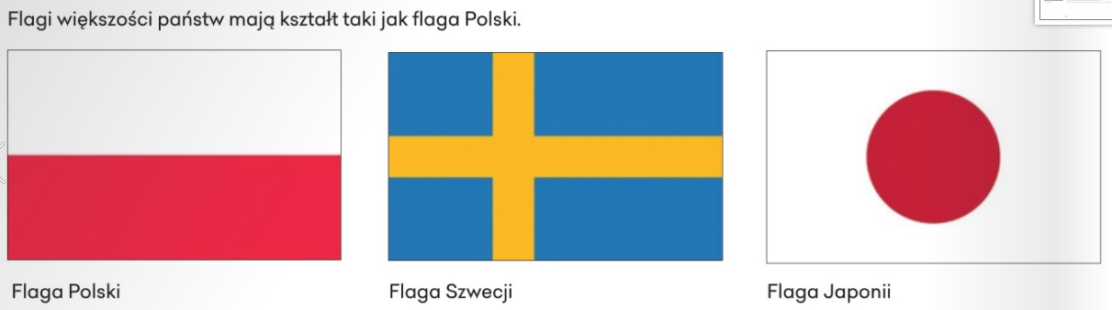
Flagi m.in. Polski, Szwecji, Japonii mają kształt prostokątów.
Elementy flagi Polski biała część i czerwona, oraz elementy niebieskie flagi Szwecji też mają kształt prostokątów.
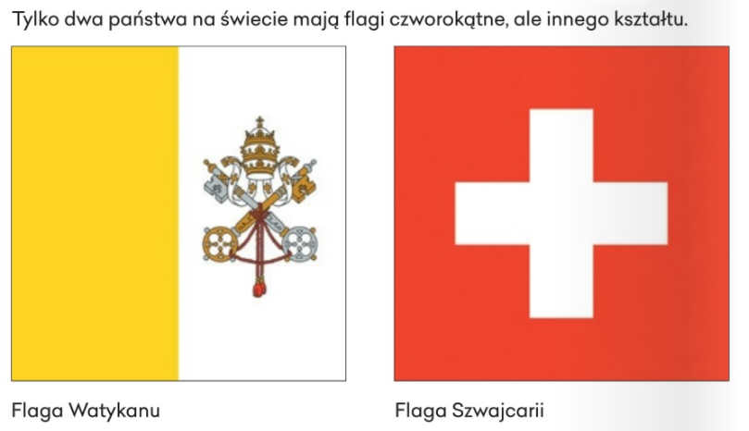
Flagi Watykanu i Szwajcarii mają kształt kwadratu, gdyż wszystkie cztery boki mają równej długości.
Zadanie1. Narysuj czworokąt o bokach: dłuższe dwa boki mają a=6cm, krótsze dwa boki b=4cm i kątach prostych.

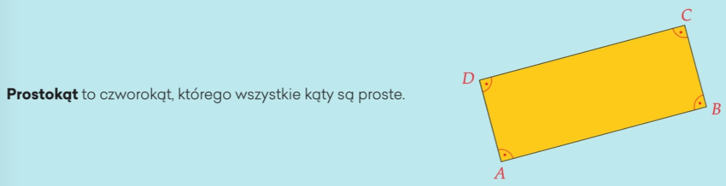
Zadanie2. Wypisz, które figury to prostokąty
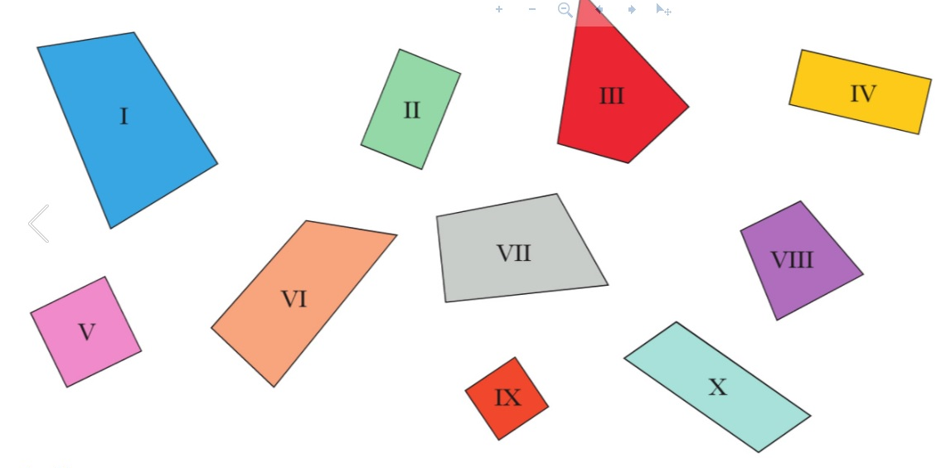
………………………………………………………………………………………………
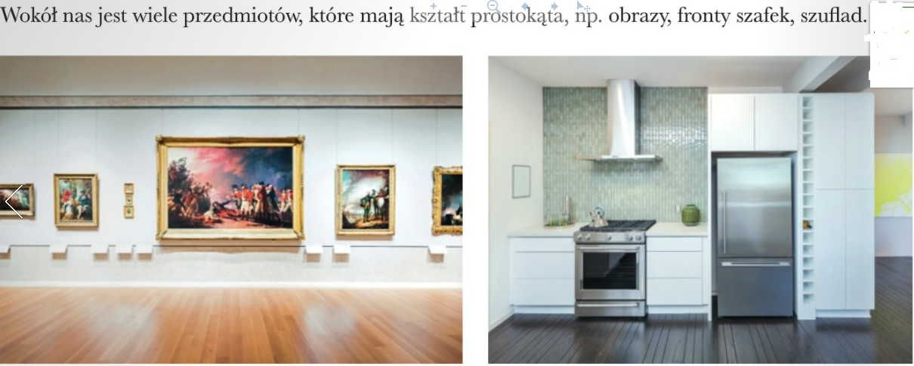
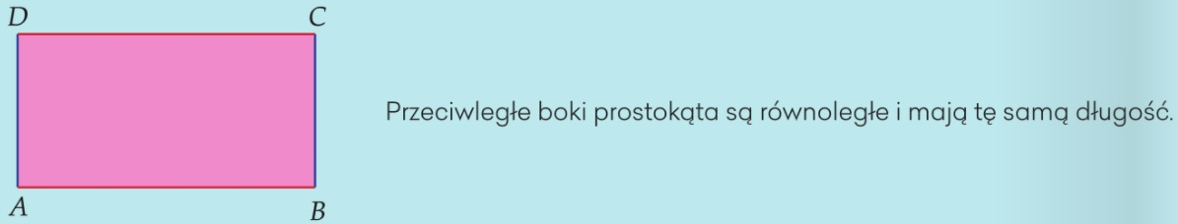
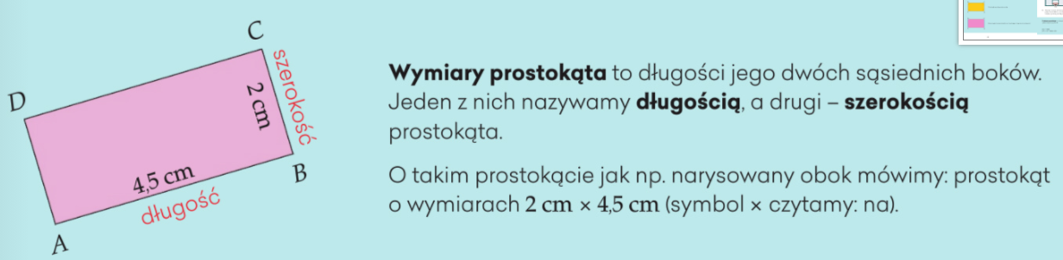
Zadanie3.

Zadanie4
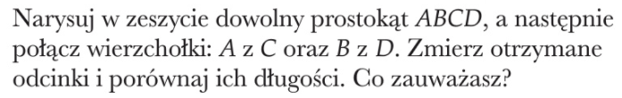

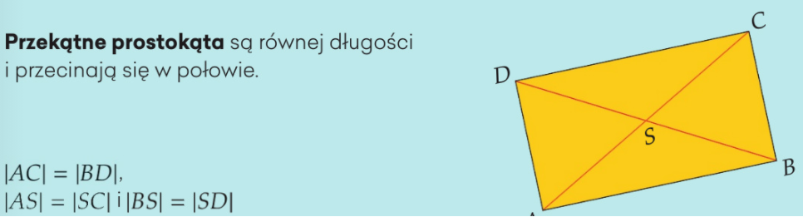
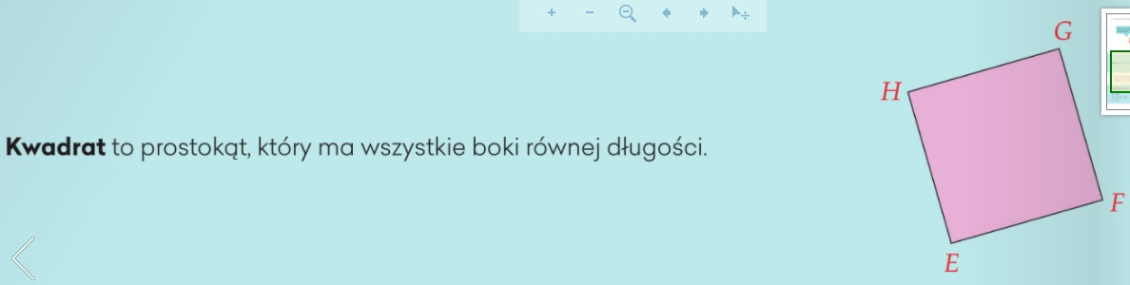
Zadanie5

Przekątne dzielą się na ………….. pod kątem ………
